**BẢNG 1:**

**MA TRẬN + ĐẶC TẢ MỨC ĐỘ ĐÁNH GIÁ TỔNG THỂ HỌC KÌ II MÔN TOÁN LỚP 7**

**(BẢNG NÀY LẬP VÀ LƯU TRONG MÁY ĐỂ DÙNG TẠO RA BẢNG 2 KHI CẦN RA ĐỀ)**

|  |  |  |  |  |  |  |  |  |  |  |  |  |
| --- | --- | --- | --- | --- | --- | --- | --- | --- | --- | --- | --- | --- |
| **TT**  **(1)** | **Chương/**  **Chủ đề**  **(2)** | **Nội dung/Đơn vị kiến thức**  **(3)** | **Mức độ đánh giá**  **(4)** | **Số câu hỏi theo mức độ nhận thức** | | | | | | | | **Tổng % điểm**  **(13)** |
| **Nhận biết** | | **Thông hiểu** | | **Vận dụng** | | **Vận dụng cao** | |
| **TNKQ** | **TL** | **TNKQ** | **TL** | **TNKQ** | **TL** | **TNKQ** | **TL** |
| 1 | **Chủ đề 1:**  **Một số yếu tố thống kê, xác suát** | **Nội dung 1:**  Làm quen với biến cố ngẫu nhiên. Làm quen với xác suất của biến cố ngẫu nhiên trong một số ví dụ đơn giản | ***Nhận biết:***  –Làm quen với các khái niệm mở đầu về biến cố ngẫu nhiên và xác suấtcủa biến cố ngẫu nhiên trong các ví dụ đơn giản. | 1  (0,5) |  |  |  |  |  |  |  | **5%** |
| ***Thông hiểu:***  – Nhận biết được xác suất của một biến cố ngẫu nhiên trong một số ví dụ đơn giản (ví dụ: lấy bóng trong túi, tung xúc xắc,...). |  |  |  | 1  (1,5) |  |  |  |  | **15%** |
| 2 | **Chủ đề 2: Biểu thức đại số** | ***Biểu thức đại số*** | **Nhận biết:**  – Nhận biết được biểu thức số.  – Nhận biết được biểu thức đại số. | 1  (0,5) |  |  |  |  |  |  |  | **5%** |
| **Vận dụng:**  – Tính được giá trị của một biểu thức đại số. |  |  |  |  | 1  (0,5) |  |  |  | **5%** |
| ***Đa thức một biến*** | **Nhận biết:**  – Nhận biết được định nghĩa đa thức một biến.  – Nhận biết được cách biểu diễn đa thức một biến;  – Nhận biết được khái niệm nghiệm của đa thức một biến. | 1  (0,5) | 1  (0,5) |  |  |  |  |  |  | **10%** |
| **Thông hiểu:**  – Xác định được bậc của đa thức một biến. |  |  |  | 1  (1,0) |  |  |  |  | **10%** |
| **Vận dụng:**  – Tính được giá trị của đa thức khi biết giá trị của biến.  – Thực hiện được các phép tính: phép cộng, phép trừ, phép nhân, phép chia trong tập hợp các đa thức một biến; vận dụng được những tính chất của các phép tính đó trong tính toán. |  |  |  |  |  | 2  (1,5) |  |  | **15%** |
| 3 | **Chủ đề 3:**  **Tam giác** | **Tam giác.*Tam giác bằng nhau. Tam giác cân. Quan hệ giữa đường vuông góc và đường xiên. Các đường đồng quy của tam giác*** | ***Nhận biết:***  – Nhận biết được liên hệ về độ dài của ba cạnh trong một tam giác.  – Nhận biết được khái niệm hai tam giác bằng nhau.  – Nhận biết được khái niệm: đường vuông góc và đường xiên; khoảng cách từ một điểm đến một đường thẳng.  – Nhận biết được đường trung trực của một đoạn thẳng và tính chất cơ bản của đường trung trực.  – Nhận biết được: các đường đặc biệt trong tam giác (đường trung tuyến, đường cao, đường phân giác, đường trung trực); sự đồng quy của các đường đặc biệt đó. | 1  (0,5) |  |  |  |  |  |  |  | **5%** |
| ***Thông hiểu:***  – Giải thích được định lí về tổng các góc trong một tam giác bằng 180o.  – Giải thích được quan hệ giữa đường vuông góc và đường xiên dựa trên mối quan hệ giữa cạnh và góc đối trong tam giác (đối diện với góc lớn hơn là cạnh lớn hơn và ngược lại).  – Giải thích được các trường hợp bằng nhau của hai tam giác, của hai tam giác vuông.  – Mô tả được tam giác cân và giải thích được tính chất của tam giác cân (ví dụ: hai cạnh bên bằng nhau; hai góc đáy bằng nhau). |  |  | 1  (0,5) |  |  |  |  |  | **5%** |
| ***Giải bài toán có nội dung hình học và vận dụng giải quyết vấn đề thực tiễn liên quan đến hình học*** | ***Vận dụng:***  – Diễn đạt được lập luận và chứng minh hình học trong những trường hợp đơn giản (ví dụ: lập luận và chứng minh được các đoạn thẳng bằng nhau, các góc bằng nhau từ các điều kiện ban đầu liên quan đến tam giác,...).  – Giải quyết được một số vấn đề thực tiễn ***(đơn giản, quen thuộc)*** liên quan đến ứng dụng của hình học như: đo, vẽ, tạo dựng các hình đã học. |  |  |  |  |  | 1  (2,0) |  |  | **20%** |
|  |  | ***Vận dụng cao:***  – Giải quyết được một số vấn đề thực tiễn ***(phức hợp, không quen thuộc)*** liên quan đến ứng dụng của hình học như: đo, vẽ, tạo dựng các hình đã học. |  |  |  |  |  |  |  | 1  (0,5%) | 5% |
| **Tổng** | | |  | 4  (2,0) | 1  (0,5) | 2  (0,5) | 2  (2,5) | 1  (0,5) | 3  (3,5) |  | 1  (0,5) | 13  (10) |
| **Tỉ lệ %** | | |  | **25%** | | **30%** | | **40%** | | **5%** | | **100%** |
| **Tỉ lệ chung** | | |  | **55%** | | | | **45%** | | | | **100%** |

***Ghi chú:***

- Cột 2 và cột 3 ghi tên chủ đề như trong Chương trình giáo dục phổ thông môn Toán 2018, gồm các chủ đề đã dạy theo kế hoạch giáo dục tính đến thời điểm kiểm tra.

- Cột 12 ghi tổng % số điểm của mỗi chủ đề.

- Đề kiểm tra cuối học kì dành khoảng 10% -30% số điểm để kiểm tra, đánh giá phần nội dung thuộc nửa đầu của học kì đó.

- Tỉ lệ % số điểm của các chủ đề nên tương ứng với tỉ lệ thời lượng dạy học của các chủ đề đó.

- Tỉ lệ các mức độ đánh giá: Nhận biết khoảng từ 30-40%; Thông hiểu khoảng từ 30-40%; Vận dụng khoảng từ 20-30%; Vận dụng cao khoảng 10%.

- Tỉ lệ điểm TNKQ khoảng 30%, TL khoảng 70%.

- Số câu hỏi TNKQ khoảng 12-15 câu, mỗi câu khoảng 0,2 - 0,25 điểm; TL khoảng 7-9 câu, mỗi câu khoảng 0,5 -1,0 điểm.

**BẢNG 2: MA TRẬN + ĐẶC TẢ MỨC ĐỘ ĐÁNH GIÁ CỤ THỂ HỌC KÌ II MÔN TOÁN LỚP 7**

**(CHỈ CÓ BẢNG NÀY MỚI PHẢI ĐƯA VÀO TRONG GIÁO ÁN)**

|  |  |  |  |  |  |  |  |  |  |  |  |  |
| --- | --- | --- | --- | --- | --- | --- | --- | --- | --- | --- | --- | --- |
| **TT**  **(1)** | **Chương/**  **Chủ đề**  **(2)** | **Nội dung/Đơn vị kiến thức**  **(3)** | **Mức độ đánh giá**  **(4)** | **Số câu hỏi theo mức độ nhận thức** | | | | | | | | **Tổng % điểm**  **(13)** |
| **Nhận biết** | | **Thông hiểu** | | **Vận dụng** | | **Vận dụng cao** | |
| **TNKQ** | **TL** | **TNKQ** | **TL** | **TNKQ** | **TL** | **TNKQ** | **TL** |
| 1 | **Chủ đề 1:**  **Một số yếu tố thống kê, xác suát** | **Nội dung 1:**  Làm quen với biến cố ngẫu nhiên. Làm quen với xác suất của biến cố ngẫu nhiên trong một số ví dụ đơn giản | ***Nhận biết:***  –Làm quen vớicác khái niệm mở đầu về biến cố ngẫu nhiên và xác suấtcủa biến cố ngẫu nhiên trong các ví dụ đơn giản.(Câu 5) | 1  (0,5) |  |  |  |  |  |  |  | **5%** |
| ***Thông hiểu:***  – Nhận biết được xác suất của một biến cố ngẫu nhiên trong một số ví dụ đơn giản (ví dụ: lấy bóng trong túi, tung xúc xắc,...)(Câu 7). |  |  |  | 1  (1,5) |  |  |  |  | **15%** |
| 2 | **Chủ đề 2: Biểu thức đại số** | ***Biểu thức đại số*** | **Nhận biết:**  – Nhận biết được biểu thức số.  – Nhận biết được biểu thức đại số(Câu 4). | 1  (0,5) |  |  |  |  |  |  |  | **5%** |
| **Vận dụng:**  – Tính được giá trị của một biểu thức đại số(Câu 1). |  |  |  |  | 1  (0,5) |  |  |  | **5%** |
| ***Đa thức một biến*** | **Nhận biết:**  – Nhận biết được định nghĩa đa thức một biến.  – Nhận biết được cách biểu diễn đa thức một biến;  – Nhận biết được khái niệm nghiệm của đa thức một biến(Câu 6,câu 9c) | 1  (0,5) | 1  (0,5) |  |  |  |  |  |  | **10%** |
| **Thông hiểu:**  – Xác định được bậc của đa thức một biến(Câu 8). |  |  |  | 1  (1,0) |  |  |  |  | **10%** |
| **Vận dụng:**  – Tính được giá trị của đa thức khi biết giá trị của biến  – Thực hiện được các phép tính: phép cộng, phép trừ, phép nhân, phép chia trong tập hợp các đa thức một biến; vận dụng được những tính chất của các phép tính đó trong tính toán(câu 9). |  |  |  |  |  | 1  (1,5) |  |  | **15%** |
| 3 | **Chủ đề 3:**  **Tam giác** | **Tam giác.*Tam giác bằng nhau. Tam giác cân. Quan hệ giữa đường vuông góc và đường xiên. Các đường đồng quy của tam giác*** | ***Nhận biết:***  – Nhận biết được liên hệ về độ dài của ba cạnh trong một tam giác(Câu 3).  . | 1  (0,5) |  |  |  |  |  |  |  | **5%** |
| ***Thông hiểu:***  – Giải thích được các trường hợp bằng nhau của hai tam giác, của hai tam giác vuông(Câu 2)  – Mô tả được tam giác cân và giải thích được tính chất của tam giác cân (ví dụ: hai cạnh bên bằng nhau; hai góc đáy bằng nhau). |  |  | 1  (0,5) |  |  |  |  |  | **5%** |
| ***Giải bài toán có nội dung hình học và vận dụng giải quyết vấn đề thực tiễn liên quan đến hình học*** | ***Vận dụng:***  – Diễn đạt được lập luận và chứng minh hình học trong những trường hợp đơn giản (ví dụ: lập luận và chứng minh được các đoạn thẳng bằng nhau, các góc bằng nhau từ các điều kiện ban đầu liên quan đến tam giác,...)(Câu 10 a,b).  – Giải quyết được một số vấn đề thực tiễn ***(đơn giản, quen thuộc)*** liên quan đến ứng dụng của hình học như: đo, vẽ, tạo dựng các hình đã học. |  |  |  |  |  | 1  (2,0) |  |  | **20%** |
|  |  | ***Vận dụng cao:***  – Giải quyết được một số vấn đề thực tiễn ***(phức hợp, không quen thuộc)*** liên quan đến ứng dụng của hình học như: đo, vẽ, tạo dựng các hình đã học(Câu 11). |  |  |  |  |  |  |  | 1  (0,5) | 5% |
| **Tổng** | | |  | 4  (2,0) | 1  (0,5) | 1  (0,5) | 2  (2,5) | 1  (0,5) | 3  (3,5) |  | 1  (0,5) | 12  (10) |
| **Tỉ lệ %** | | |  | **25%** | | **30%** | | **40%** | | **5%** | |  |
| **Tỉ lệ chung** | | |  | **55%** | | | | **45%** | | | |  |

|  |  |
| --- | --- |
| PHÒNG GD&ĐT KIM SƠN  ĐỀ CHÍNH THỨC    (*Đề gồm có 02 trang*) | **ĐỀ KIỂM TRA CUỐI HỌC KỲ II**  **Môn: TOÁN 7**  **Năm học: 2022 - 2023**  *Thời gian: 90 phút (không kể thời gian giao đề)* |

**I. TRẮC NGHIỆM:***(3,0 điểm).* **Chọn một phương án trả lời đúng của mỗi câu hỏi sau rồi ghi vào giấy làm bài.**

**Câu 1:**Giá trị biểu thức 3*x2y* + 3*y2x* tại *x* = 2 và *y* = 1 là:

A. 12 B. **-**9

C. 18 D. **-**18

**Câu 2:** Tam giác ABC vuông tại A có . Khi đó là:

|  |  |  |  |
| --- | --- | --- | --- |
| **A.**tam giác cân | **B.**tam giác vuông cân | **C.**tam giác vuông | **D.**tam giác đều |

**Câu 3:** Dựa vào bất đẳng thức tam giác, kiểm tra xem bộ ba nào trong các bộ ba đoạn thẳng có độ dài cho sau đây là ba cạnh của một tam giác?

|  |  |  |  |
| --- | --- | --- | --- |
| **A.** 3cm; 4cm; 8cm. | **B.** 3cm; 4cm; 6cm. | **C.** 2cm; 7cm; 9cm. | **D.** 2cm; 3cm; 6cm. |

**Câu 4:**Biểu thức nào sau đây không phải là biểu thức đại số:

|  |  |  |  |
| --- | --- | --- | --- |
| **A.**–7. | **B.** . | **C.**. | **D.**. |

**Câu 5:** Gieo một xúc xắc đồng chất ngẫu nhiên một lần. Xác xuất xuất hiện mặt bốn chấm là:

|  |  |  |  |
| --- | --- | --- | --- |
| **A.**. | **B.**. | **C.1**. | **D.**. |

**Câu 6:** Nghiệm của đa thức H(x) = 6x – 6 là:

**A.** x = 1 **B.** x = 2 **C.** x = 3 **D.** x = -1.

**II. TỰ LUẬN:** *(7,0 điểm)***.**

**Câu 7(1,5 điểm):Gieo** ngẫu nhiên xúc xắc một lần .

a.Tìm số phần tử của tập hợp A gồm các kết quả có thể xảy ra đối với mặt xuất hiện của xúc xắc

b.Xét biến cố:” Mặt xuất hiện của con xúc xắc có số chấm là số chẵn”.Tính xác suất của biến cố trên

**Câu 8:** *(1,0 điểm)*

Tìm bậc của đa thức f(x) =2-9x2+4x5-3x3-4x5

**Câu 9** (2,0 điểm) Cho hai đa thức :

 và

1. Thu gọn hai đa thức P(x) và Q(x)
2. Tìm đa thức M(x) = P(x) + Q(x) và N(x) = P(x) – Q(x)
3. Tìm nghiệm của đa thức M(x).

**Câu 10(2,0 điểm):**Cho tam giác ABC nhọn và cân tại A, đường cao AH (H∈BC).

a/ Chứng minh △ABH = △ACH

b/ Kẻ tia phân giác BK (K ∈ AC) của góc ABC. Gọi O là giao điểm của AH và BK..Chứng minh rằng CO là tia phân giác của góc ACB.

Câu 11(0,5 điểm):Nhà bác An chuyển ra thủ đô Hà Nội ở để thuận tiện cho việc mua sắm ,đi học của các con,và khám bệnh khi cần thiết bác An muốn mua một căn nhà sao cho khoảng cách từ căn nhà đó đến siêu thị,bệnh viện, trường học,đều bằng nhau .Vậy vị trí căn nhà của bác An ở đâu?

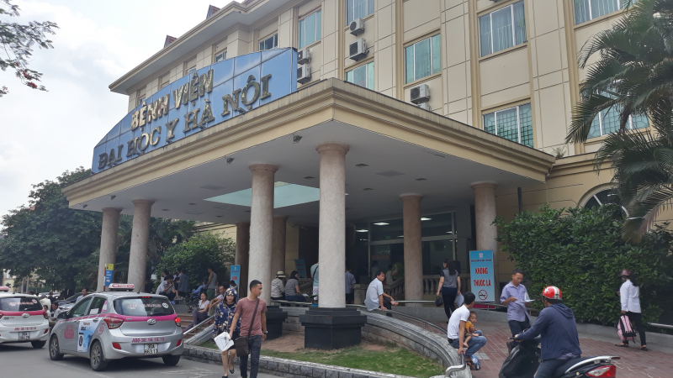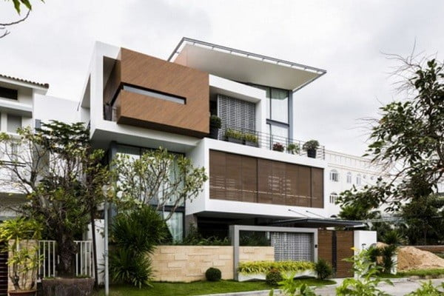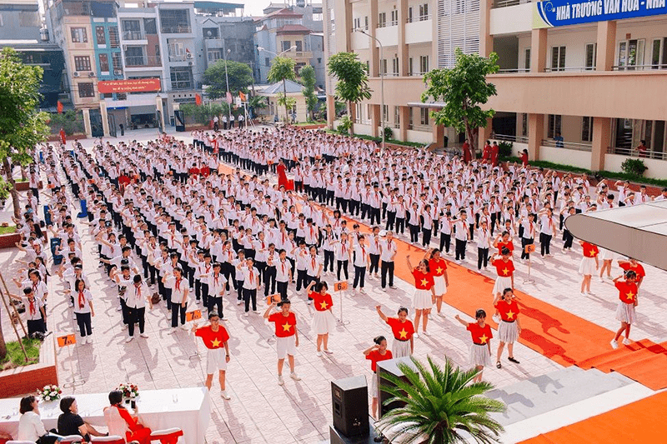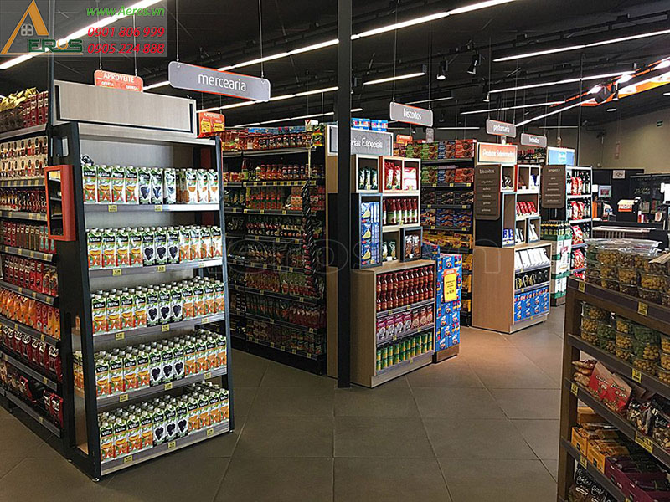

**----------HẾT----------**

|  |  |
| --- | --- |
|  | **HƯỚNG DẪN CHẤM**  **ĐỀ KIỂM TRA CUỐI HỌC KỲ II**  **Môn: TOÁN 7**  **Năm học: 2022 - 2023**  (*Hướng dẫn chấm gồm có 02 trang*) |

**I. TRẮC NGHIỆM:** *(3,0 điểm)*

|  |  |  |  |  |  |  |
| --- | --- | --- | --- | --- | --- | --- |
| **Câu** | **1** | **2** | **3** | **4** | **5** | **6** |
| **Đáp án** | C | B | B | D | A | A |

**II. TỰ LUẬN:** *(7,0 điểm)*

|  |  |  |  |
| --- | --- | --- | --- |
| **Câu** | **Ý** | **Đáp án** | **Thang điểm** |
| **Câu 7:***(1,0 điểm)* | a) | a.Tập hợp gồm các kết quả xảy ra đối với mặt xuất hiện của xúc xắc là:A={mặt 1 chấm,mặt 2 chấm,mặt 3 chấm,mặt 4 chấm ,mặt 5 chấm,mặt 6 chấm}. | 0,25  0,25 |
| b) | Có ba kết quả nhận được biến cố “Mặt xuất hiện của xúc xắc có số chấm là số chẵn “:Mặt 2 chấm ,mặt 4 chấm ,mặt 6 chấm”  Vì thế xác suất biến cố trên là | 0,5 |
| **Câu 8:**  *(1.0 điểm)* |  | f(x) =2-9x2+4x5-3x3-4x5=(4x5-4x5)-3x3-9x2+2  =-3x3-9x2+2  Bậc của đa thức là 3 | 0,5  0,5 |
| **Câu 9:**  *(2,0 điểm)* | a) | Thu gọn hai đơn thức P(x) và Q(x)      = | 0,5  0,5 |
| b) | M(x) = P(x) + Q(x)=  N(x) = P(x) - Q(x) = | 0,25  0,25 |
| c | =0  Đa thức M(x) có nghiệm | 0,5 |
| **Câu 10:**  *(2,0 điểm)* |  | (Vẽ hình; ghi giả thiết, kết luận đúng)  https://o.rada.vn/data/image/2021/04/03/Toan-7-1.png | 0,5 |
| a) | XÐt △ABH vuông tại H và △ACH vuông tại H cã:  AH cạnh chung *(0,25®)*AH cạnh chung  AB=AC(Gt)  => △ABH = △ACH(canh huyền-cạnh góc vuông) | 0,75 |
| b) | Ta có tam giác ABC cân tại A có AH là đường cao nên tia AH là tia phân giác của góc BAC  Ta có AH và BK là hai đường phân giác của tam giác ABC cắt nhau tại O nên CO là đường phân giác thứ ba. Vậy CO là tia phân giác của góc ACB | 0,25  0,5 |
| **Câu 11:**  *(0,5 điểm)* |  | - Gọi vị trí trường học,siêu thị, bệnh viện lần lượt là A, B, C, vị trí ngôi nhà bác An cần mua là O. Vì điểm O cách đều ba điểm A, B, C nên O là giao điểm của ba đường trung trực trong ABC (tâm đường tròn ngoại tiếp ABC)  Vậy vị trí ngôi nhà bác An cần chọn để mua sẽ nằm ở tâm đường tròn ngoại tiếp ABC | 0,5 |

**----------HẾT----------**